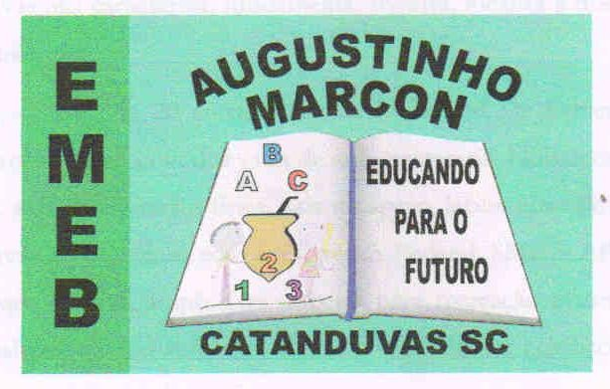 | Escola Municipal de Educação Básica Augustinho Marcon. Catanduvas, junho de 2021.  Diretora: Tatiana Bittencourt Menegat.  Assessora Técnica Pedagógica: Maristela Apª. Borella Baraúna. Assessora Técnica Administrativa: Margarete Petter Dutra.  Professora: Jaqueline Demartini. Aluno:........................................................  Disciplina: Inglês

ATIVIDADE DE INGLÊS - 1º ANO – 21/06 A 25/06
CATANDUVAS, JUNE 21ST 2021
TODAY IS MONDAY
AT SCHOOL – NA ESCOLA
COMPLETE AS FRASES COM SEU NOME, COM O NOME DA TEACHER FAÇA OS DESENHOS INDICADOS E PINTE A SCHOOL – ESCOLA.
